**Nahrání firmware do EduShieldu**

V EduShieldu je displej řízen pomocí ATtiny2313. V něm je firmware, napsaný ve Wiring. Tento firmware se dá jednoduše nahrát pomocí Arduina a Arduino IDE.

1. Aktualizujte Arduino IDE na nejnovější verzi
2. Stáhněte si aktuální software pro EduShield (<https://github.com/arduino-edushield/edushield>) – můžete použít i Správce knihoven v Arduino IDE.
3. Ve složce _firmware naleznete podsložky „hardware“, „libraries“ a „tiny2313“. Obsah složek „hardware“ a „libraries“ zkopírujte do pracovního adresáře Arduina (nejčastěji v domovském adresáři, podsložka Arduino). Složka „libraries“ bude pravděpodobně existovat, „hardware“ možná ne, tak jej vytvořte.
4. Spusťte Arduino IDE a připojte Arduino Uno, kterým budete programovat. **Bez EduShieldu!**
5. Z menu „Soubor – příklady“ vyberte „Arduino ISP“ a běžným způsobem jej nahrajte do Arduina.
6. Z EduShieldu sundejte displej
7. Switch J6 nad displejem rozpojte, viz obrázek (to je to modré nahoře pod piny 12, 11, označené RTC PWR):  
   [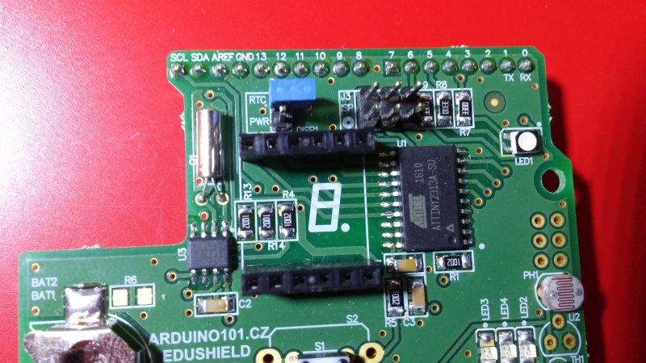](http://iotta.cz/wp-content/uploads/sites/17/2016/11/20161109_141054.jpg)
8. Propojte pomocí šesti propojovacích vodičů EduShield (šestivývodový konektor označený J3 ISP) s Arduinem (+5V, GND, datové piny 10, 11, 12 a 13). Správné propojení je naznačeno na následujícím obrázku:  
   [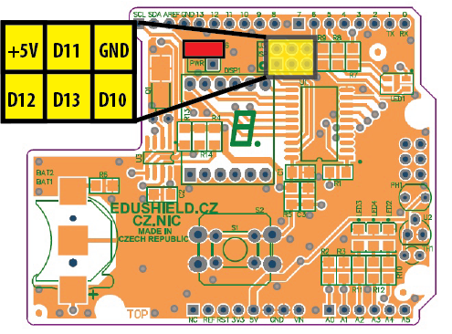](http://iotta.cz/wp-content/uploads/sites/17/2016/11/Datov%C3%BD-zdroj-1.png)
9. Propojené komponenty by měly vypadat zhruba takto:  
   [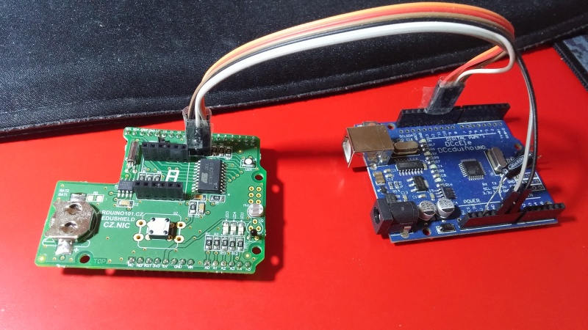](http://iotta.cz/wp-content/uploads/sites/17/2016/11/20161109_141225.jpg)
10. Spusťte Arduino IDE a otevřete sketch Tiny2313 ze složky _firmware
11. Vyberte jako desku „ATtiny2313 @ 1 MHz“ a jako programátor „Arduino as ISP“, viz screenshot:  
    [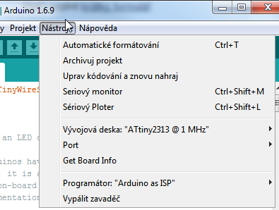](http://iotta.cz/wp-content/uploads/sites/17/2016/11/edushprog1.png)
12. Přeložte a spusťte nahrávání.
13. Po úspěšném nahrání odpojte EduShield od Arduina
14. Vraťte zpátky switch J6 (musí spojovat oba vývody) a nasaďte displej.